Challenge René PRADA

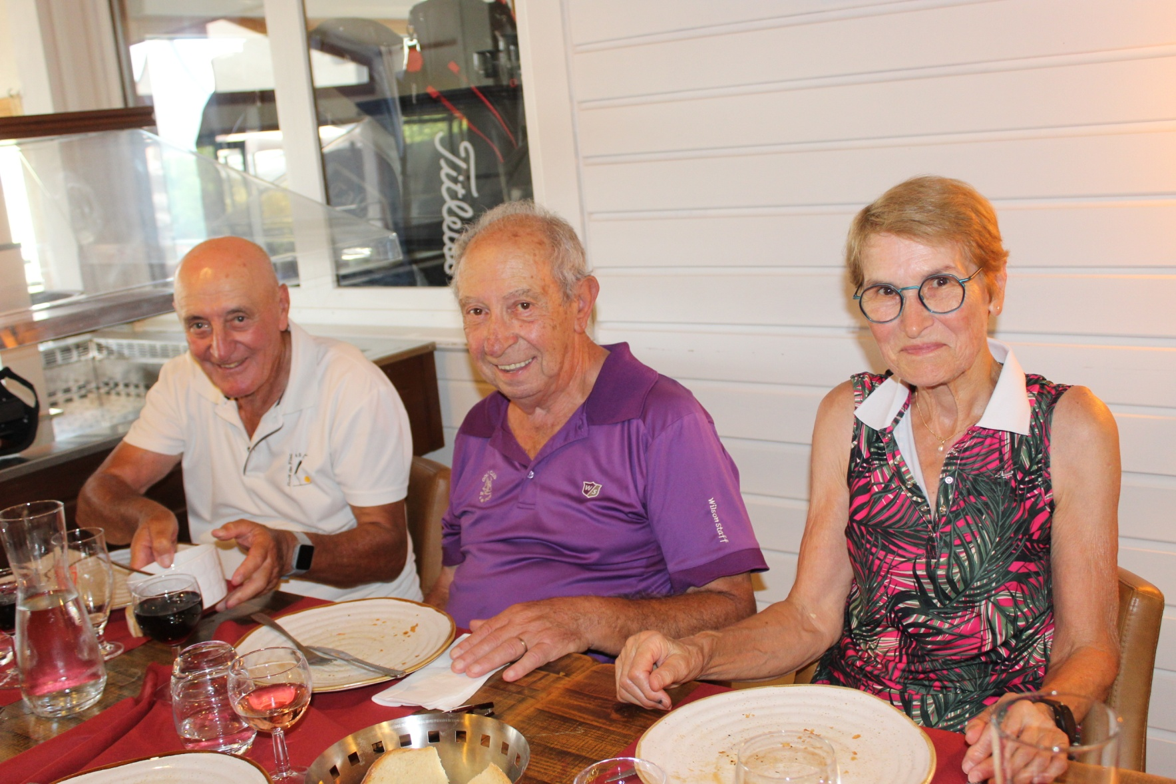

Résultats du 12 août 2022 au golf de l’Ariège

Série Dames
1° prix Brut : Rosette ROBERT golf de La Ramée

1° prix Net : Danielle BOYALS golf de Fiac
2° prix Net : Renée GASQUET golf de La Ramée

1ère Série : Hommes
1° prix Brut : Christian MIRC golf de Montauban

1° prix Net : Pascal VALERO golf de Fiac
2°prix Net Christian GAUTHIER golf de Thales Inter Sports

2ème Série : Hommes
1° prix brut : Laurent AZEMAR golf de l’Ariège
2° prix Brut Yvan MARQUE golf de La Ramée

1° prix Net : Jean RAKINIC golf de Las Martines
2° prix Net : Daniel BERGAMO golf de Montauban

Prochaine compétition le 16 septembre au golf de las Martines
Inscrivez vous
A partir du 1er septembre

andre.loze@orange.fr Tél. 06 17 17 95 08

